13, 14, 15 Mai 2011 Bois d’Arcy

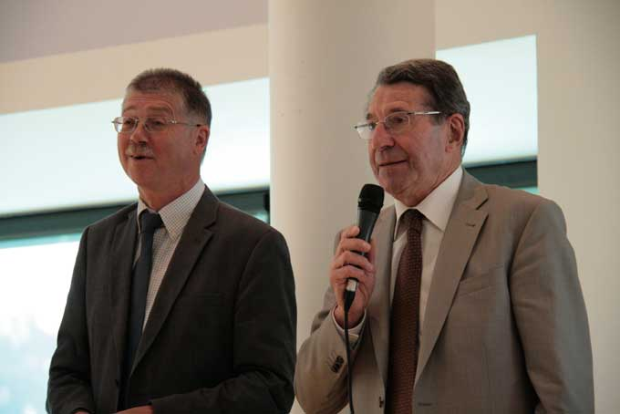  Udo Wurzel Claude Vuilliet | 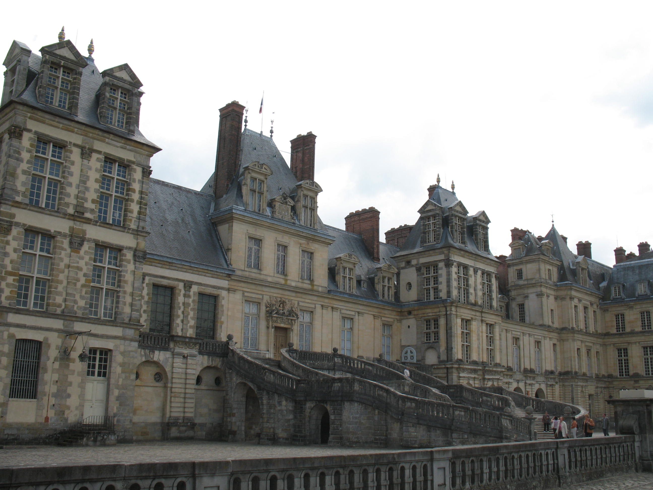  Château de Fontainebleau | 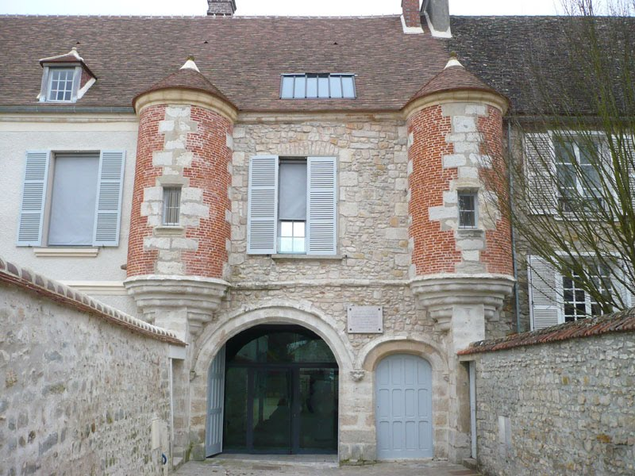  Maison de Jean Cocteau, Milly

Vendredi 13 Mai 2011

17h 30 : arrivée des allemands, Ferme de la Tremblaye
19h : verre de l’amitié, offert par la municipalité, Salle des fêtes de la Tremblaye
Dîner : dans les familles

Samedi 14 Mai 2011

7h45 : Rendez-vous Parking de l’Hôtel de Ville et départ pour Fontainebleau
9h30 : visite guidée des Grands Appartements (2 groupes allemands – 1 groupe français).
12h30 : Déjeuner pour tous au restaurant le Troubadour, 7 rue Denecourt.
14h30 : départ pour Milly la Forêt
15h : Circuit pédestre commenté, à la découverte de la ville.
Visite du Centre Culturel Paul Bédu et de la chapelle St Blaise.
Vers 17h30 : départ pour Bois d’Arcy
Vers 19h : arrivée à Bois d’Arcy
20h30 : salle des fêtes de la Tremblaye, soirée et buffet froid

Dimanche 15 Mai 2011

Les valises sont déposées dans les voitures des familles d’accueil. Rendez-vous Esplanade Dyf.
9h Moment du souvenir 2001-2011, au tilleul de l’amitié
9h15 : Visite du théâtre, la Grange de la Tremblaye
10h30 : Rendez-vous au Cosec pour un entraînement commun AS-Karaté, Section Aïkido des Arts Martiaux et Musashi de Mücheln.
11h30 : Exposition sur les arbres par Papier Forêt au Centre Culturel
12h : Visite des Jardins Familiaux sur le site de l’AJFBA (derrière le Fort de St Cyr, Montigny le Bx)
Pique-nique pour tous aux Jardins Familiaux.
14h30 : Départ pour Mücheln, des Jardins Familiaux

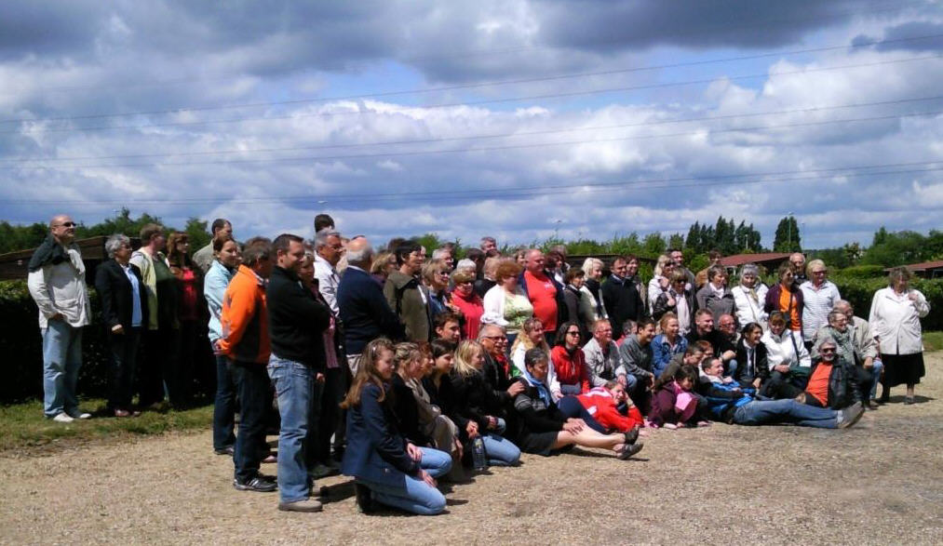 | 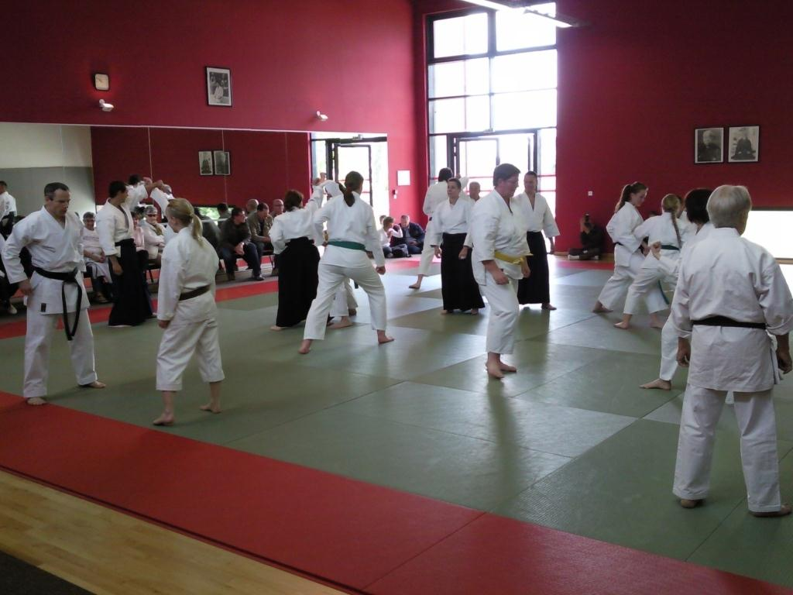  AS-Karaté, Aïkido, Musashi | 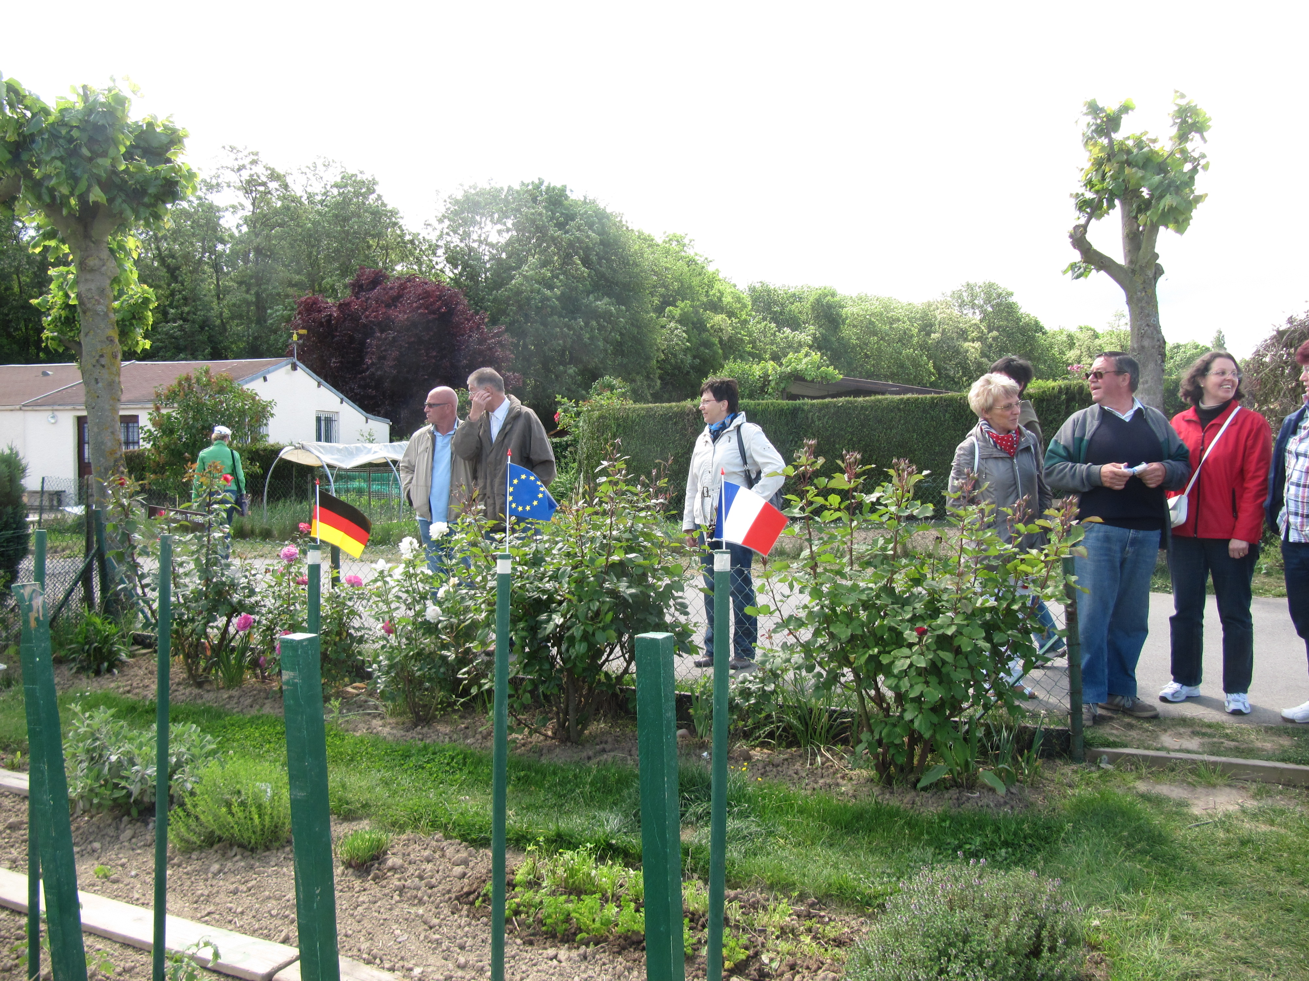  Jardins Familiaux BA

59 participants allemands

